Especificação dos Requisitos do Software

SCA
Índice

Introdução:................................................................................................................4

Propósito..................................................................................................................3

Escopo......................................................................................................................3

Descrição Geral:.........................................................................................................4

Visão Geral do Produto............................................................................................4

Perspectivas do Produto...........................................................................................4

Funções do Produto:.................................................................................................4

Requisitos Específicos:...............................................................................................5

Requisitos Funcionais...............................................................................................5

Requisitos Não-Funcionais......................................................................................6

Diagrama de Caso de Uso:.........................................................................................7

Especificações de Caso de Uso:.................................................................................7

Cadastrar Obras.......................................................................................................8

Cadastrar Exemplar................................................................................................12

Realizar Empréstimo..............................................................................................15

Renovar Empréstimo..............................................................................................18

Reservar Obra.........................................................................................................20

Consultar Multas....................................................................................................22

Consultar Acervo....................................................................................................25

Efetuar Devolução..................................................................................................27

Alterar Parâmetros Bibliotecários..........................................................................31

Cadastrar Usuário..................................................................................................33

Alterar Dados Pessoais...........................................................................................35

Diagrama de Classes:...............................................................................................38

Diagrama de Classes de Sequência:........................................................................39

Diagramas de Atividade:..........................................................................................40

Efetuar Devolução..................................................................................................41

Realizar Empréstimo..............................................................................................41

Renovar Empréstimo..............................................................................................42

Diagramas de Estado:..............................................................................................42

Usuário...................................................................................................................42

Exemplar.................................................................................................................43

Devolução...............................................................................................................43

Introdução

  - Propósito:

Este documento tem o objetivo de especificar os requisitos para o desenvolvimento de um sistema bibliotecário.

  - Escopo:

O objetivo deste sistema é o controle bibliotecário, bem como a melhoria na organização de suas informações e facilidade de uso destas. Esse sistema deverá permitir o cadastro de obras, pesquisar e consultar o acervo, empréstimo de obras, renovação de empréstimos, consulta de multas e cadastro de exemplares.

2. Descrição Geral:

2.1. Visão Geral do Produto:

Esse sistema tem como objetivo controlar atividades bibliotecárias administrativas, assim como a melhoria na organização e facilidade de uso de suas informações.

2.2. Perspectivas do Produto:

- O SCA é independente.

- O sistema utilizará uma camada de persistência que irá interagir entre o produto e o banco de dados.

- Requisitos de Software: o sistema será desenvolvido utilizando uma Ferramenta de desenvolvimento web. Sistema Operacional mínimo para sua utilização deverá ser Windows 7.

3. Funções do produto:

- Cadastrar obra
- Cadastrar exemplares
- Consultar acervo
- Fazer uma reserva
- Consultar multas
- Empréstimo de livros
- Renovação de empréstimo
- Efetuar devolução

4. Requisitos Específicos:

4.1 Requisitos Funcionais:

Requisito Funcional 1: O sistema deve permitir à bibliotecária cadastrar obras na biblioteca, contendo os dados código, título, autor, ano, editora, série, assunto, tipo de material (livro, tese, monografia, apostila, etc.), empréstimo (disponível ou indisponível), data do empréstimo, data de entrega, reserva (reservado ou disponível) e número de exemplares.
Requisito Funcional 2: O sistema deve permitir à bibliotecária, ao aluno e ao professor consultar, pesquisar e ordenar o acervo por código, título, autor, ano, editora, série, assunto e tipo de material.
Requisito Funcional 3: O sistema deve permitir à bibliotecária cadastrar exemplares contendo os dados código e obra (representado por seus respectivos dados).
Requisito Funcional 4: O sistema deve permitir ao aluno e ao professor fazer uma reserva de um livro, caso este já não esteja reservado.
Requisito Funcional 5: O sistema deve permitir ao aluno, ao professor e à bibliotecária consultar se um livro está reservado.
Requisito Funcional 6: O sistema deve permitir ao aluno, ao professor e à bibliotecária consultar uma multa, contendo os dados nome do aluno, matrícula, CPF, valor da multa, data de empréstimo, data de entrega, o livro emprestado (representado pelo título e autor) e exemplar.
Requisito Funcional 7: O sistema deve permitir ao aluno e ao professor o empréstimo de livros e periódicos. Deverá ser registrado no sistema o nome do aluno/professor, matrícula do aluno/professor, título do livro, autor, assunto, data de empréstimo e data de prevista de entrega.
Requisito Funcional 8: O sistema deve permitir ao aluno e ao professor um empréstimo de 15 dias.
Requisito Funcional 9: O sistema deve permitir ao aluno e ao professor a renovação do empréstimo por mais 15 dias, alterando a data de entrega. Este processo poderá ser feito somente a partir do 14º dia de empréstimo.
Requisito Funcional 10: O sistema deve permitir à biblioteca o cadastro de um usuário contendo os dados nome completo, cpf, e-mail, senha e tipo de usuário (aluno, professor ou bibliotecário).
Requisito Funcional 11: O sistema deve permitir ao aluno, professor e bibliotecário a edição de seus dados pessoais, sendo eles nome completo, nome do pai, nome da mãe, nacionalidade, cep, estado, município, logradouro, data de nascimento, matrícula (para professor e aluno, apenas), cpf, rg, órgão expedidor, telefone residencial, telefone celular e e-mail.
Requisito Funcional 12: O sistema deve permitir a biblioteca efetuar a devolução de exemplares, com os dados do empréstimo, data de devolução e gerando o valor da multa (caso tenha).

Requisito Funcional 13: O sistema deve permitir a biblioteca realizar o pagamento de multa com os dados valor da multa, data de devolução, data prevista de devolução e data de pagamento.
Requisito Funcional 14: O sistema deve permitir à biblioteca a emissão do comprovante de pagamento de multa, contendo os dados valor da multa, data de pagamento, nome, cpf, matrícula e código do exemplar.
Requisito Funcional 15: O sistema deve permitir à biblioteca a alteração de parâmetrs bibliotecários, sendo eles: valor de multa diário (em reais) e prazo para devolução de exemplar (em dias).

4.2 Requisitos Não-Funcionais:

- O sistema deve ser executado via web.
- O sistema deve ser totalmente aderente aos principais conceitos de Orientação a Objeto (encapsulamento, herança, polimorfismo, tipificação forte, etc.).
- O sistema deve tratar SQL Injection.
- O sistema deve possuir a estrutura cliente/servidor.
- O sistema deve exibir as informações conforme o tipo de usuário.
- O sistema deve tratar a concorrência para inserir, deletar e atualizar registros no banco de dados.
- O sistema deve permitir acesso a partir dos sistemas operacionais de Windows 7, iOS, Linux 13.04.
- O sistema deve utilizar o banco de dados relacional ORACLE 10g ou SQL Server – instalado no servidor.
- O sistema deve permitir acesso a partir dos browsers Microsoft Explorer 10, Firefox 40, Google Chrome 40.
- O sistema deve possibilitar que todos os relatórios sejam pré-visualizados antes do envio para a impressora.

5. Diagrama de Caso de Uso:

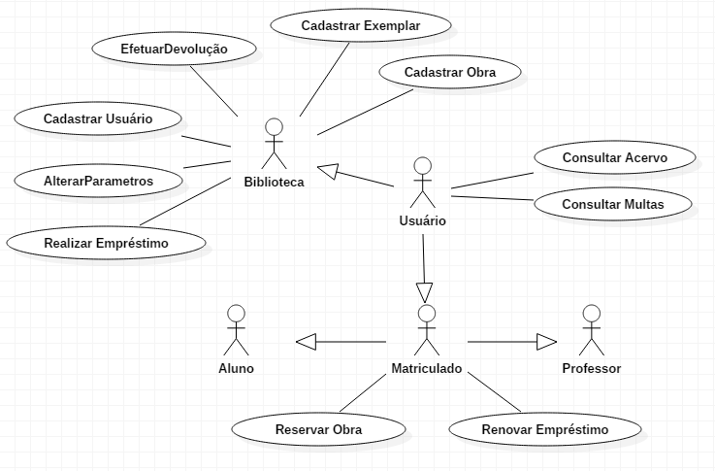

6. Especificações de Caso de Uso:

Caso de Uso 01: Cadastrar Obras

Ator Principal:
Biblioteca

Sumário:
Este caso de uso é iniciado pela biblioteca quando ela requisita ao sistema um cadastro de obra. O objetivo deste caso de uso é possibilitar que ocorra a inclusão, exclusão e alteração de obras no sistema.

Pré-Condições:
Usuário da biblioteca logado no sistema.

Fluxo Principal:
- A biblioteca solicita o sistema o cadastro de obras.
- O sistema exibe a interface com todos os campos habilitados.
- O sistema exibe todos os campos vazios.
- O sistema solicita a entrada dos seguintes dados: título, autor, ano, editora, série, assunto, tipo de material, tipo de obra: obra periódica (e o código ISSN) ou não periódica (e o código ISDB); e obra de consulta.
- A biblioteca informa ao sistema os dados solicitados.
- O sistema solicita a confirmação da operação.
- A biblioteca confirma a operação.
- O sistema efetua a validação dos campos (RN1, RN2, RN3).
- O sistema armazena os dados.
- O sistema fecha a interface.

Fluxos Alternativos:
- A biblioteca pode cancelar a operação de cadastramento.

Subfluxo: Operação Editar
- O sistema exibe a interface com todos os campos habilitados.
- O sistema efetua a leitura do registro a partir do código da obra selecionada.
- O sistema exibe os dados título, autor, ano, editora, série, assunto, tipo de material, tipo de obra: periódica (e o código ISSN) ou não periódica (e o código ISDB); e obra de consulta.
- A biblioteca altera os campos.
- O sistema solicita a confirmação da operação.
- A biblioteca confirma a operação.
- O sistema efetua a validação dos campos (RN1, RN2, RN3).
- O sistema efetua críticas de acesso concorrente (alteração de registro alterado ou excluído)
- O sistema armazena os dados.
- O sistema fecha a interface.

Subfluxo: Operação Excluir
- O sistema exibe a interface com todos os campos desabilitados.
- O sistema efetua a leitura do registro a partir do código da obra selecionada.
- O sistema exibe os dados nos respectivos campos.
- O sistema solicita a confirmação da operação.
- A secretaria confirma a operação.
- O sistema efetua críticas de acesso concorrente (exclusão registro alterado ou excluído).
- O sistema exclui os dados.
- O sistema fecha a interface.

Fluxos de Exceção:
- O título não foi preenchido. Sistema exibe uma mensagem e retorna a entrada ao campo título.
- O autor não foi preenchido. Sistema exibe uma mensagem e retorna a entrada ao campo autor.
- O ano não foi preenchido. Sistema exibe uma mensagem e retorna a entrada ao campo ano.
- A editora não foi preenchida. Sistema exibe uma mensagem e retorna a entrada ao campo editora.
- A série não foi preenchido. Sistema exibe uma mensagem e retorna a entrada ao campo série.
- O tipo de material não foi preenchido. Sistema exibe uma mensagem e retorna a entrada ao campo tipo de material.
- O tipo de obra não foi selecionado. Sistema exibe uma mensagem e retorna a entrada ao campo tipo de obra.
- O código da obra não foi preenchido. Sistema exibe uma mensagem e retorna a entrada ao campo código da obra.
- Registro duplicado. Sistema exibe uma mensagem informando que já existe um registro com a mesma identificação informada.
- Violação de integridade referencial. Sistema exibe uma mensagem informando que a operação não pode ser realizada indicando a violação de integridade que foi causada.

Requisitos de interface:
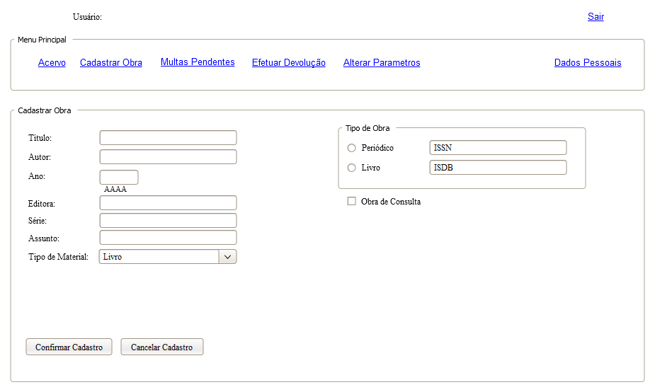

Pós-condições:
Possibilitar o cadastro de exemplares.

Requisitos Não-Funcionais:
Não se aplica.

Regras de Negócio:
RN1: Apenas o campo ‘Obra de Consulta’ não é obrigatório.
RN2: O Tipo de obra deve ser Periódica ou Não-Periódica.
RN3: Os Tipos de material são: Livro, Tese, Monografia, Periódico, Folheto, Apostila, Vídeo, CD, Slide e DVD.

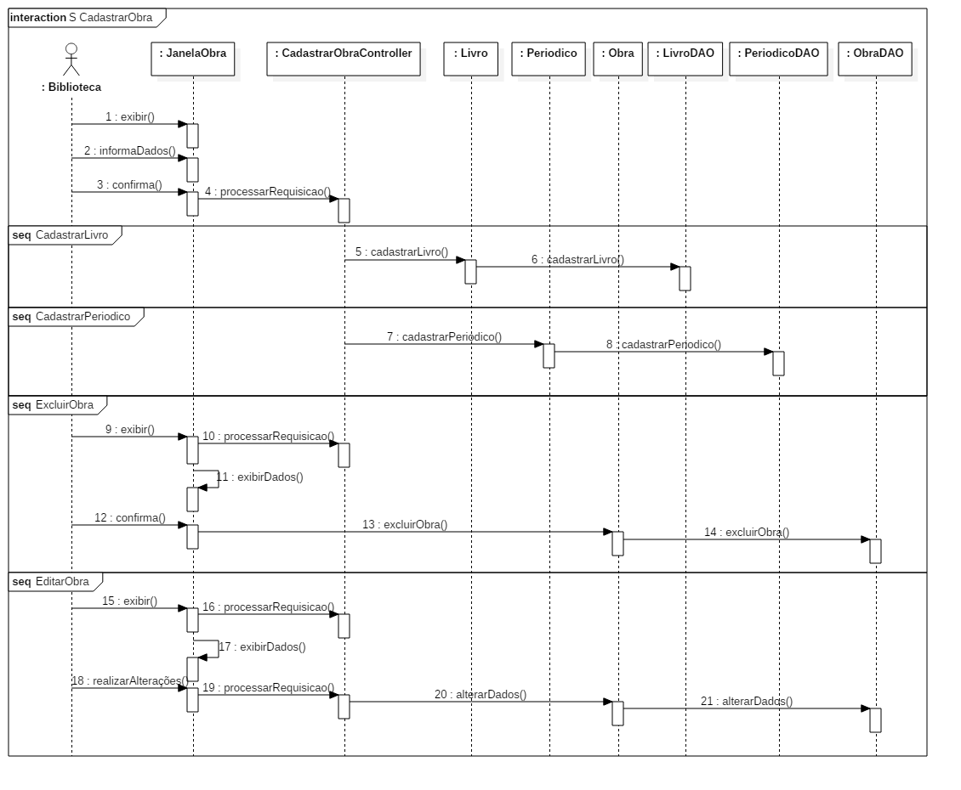
Diagrama de Sequência:

Caso de Uso 02: Cadastrar Exemplar

Ator Principal:
Biblioteca

Sumário:
Este caso de uso é iniciado pela biblioteca quando ela requisita ao sistema um cadastro de exemplar. O objetivo deste caso de uso é possibilitar que ocorra a inclusão, alteração ou exclusão de exemplares no sistema.

Pré-Condições:
Usuário da biblioteca logado no sistema.

Fluxo Principal:
- A biblioteca solicita o sistema o cadastro de exemplares.
- O sistema exibe a interface com o código da obra em exibição e um campo para o código do exemplar habilitado.
- O sistema exibe o campo de código do exemplar vazio.
- O sistema solicita a entrada do código.
- A biblioteca informa ao sistema os dados solicitados.
- O sistema solicita a confirmação da operação.
- A biblioteca confirma a operação.
- O sistema efetua a validação dos campos (RN1).
- O sistema armazena os dados.
- O sistema fecha a interface.

Fluxos Alternativos:
- A biblioteca pode cancelar a operação de cadastramento.

Subfluxo: Operação Excluir
- O sistema exibe a interface com uma lista de exemplares.
- O sistema exibe o código dos exemplares.
- A biblioteca seleciona o exemplar a ser excluído.
- A biblioteca exclui o exemplar.
- O sistema solicita a confirmação da operação.
- A biblioteca confirma a operação.
- O sistema exclui os dados.
- O sistema fecha a interface.

Fluxos de Exceção:
Não se aplica

Requisitos de interface:
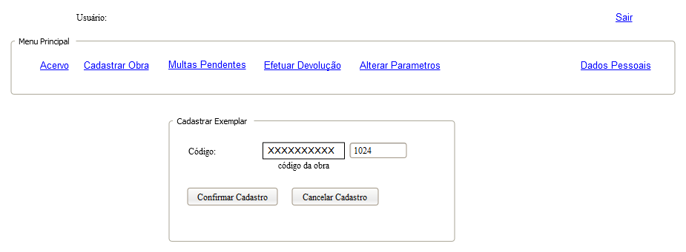
Pós-condições:
Possibilitar a realização de empréstimos.
Possibilitar a consulta ao acervo.

Requisitos Não-Funcionais:
Não se aplica.

Regras de Negócio:
RN1: O campo “código do exemplar” é obrigatório.

Diagrama de Sequência:
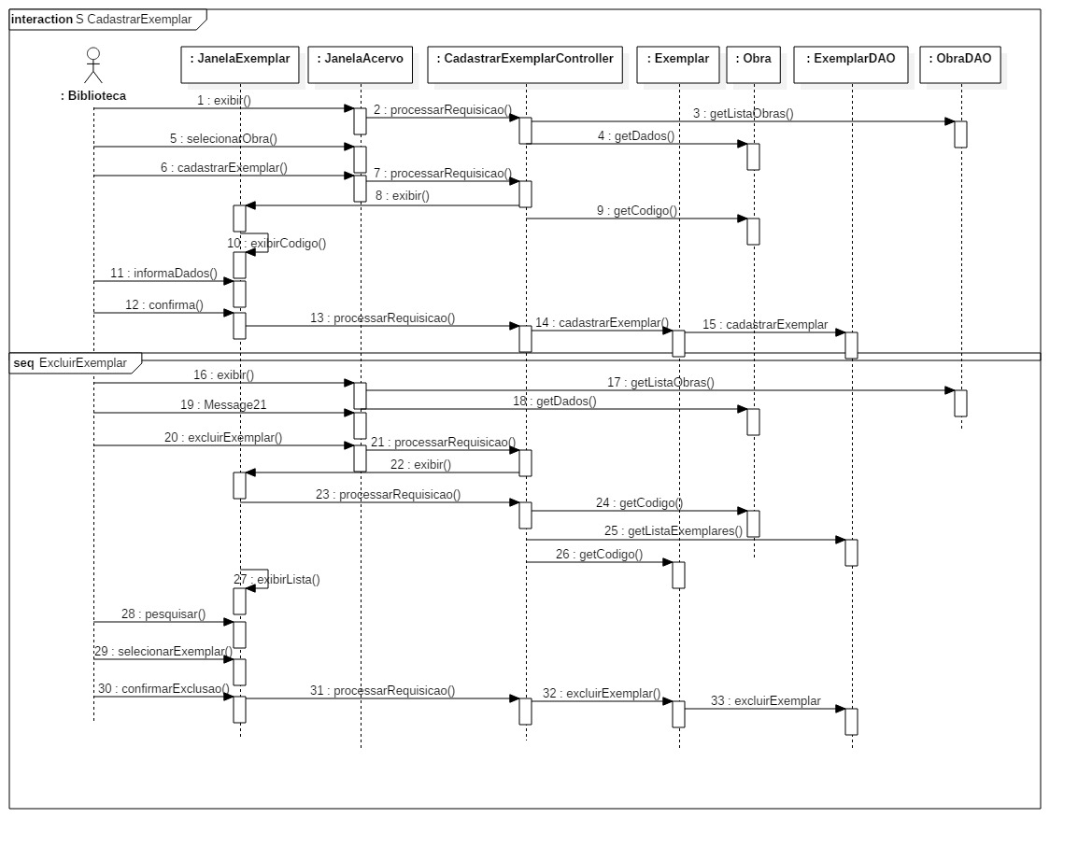

Caso de Uso 03: Realizar Empréstimo

Ator Principal:
Biblioteca

Sumário:
Este caso de uso é iniciado pela biblioteca quando ela requisita ao sistema uma realização de empréstimo. O objetivo deste caso de uso é possibilitar que ocorra realização de empréstimo de um exemplar por tempo determinado.

Pré-Condições:
Usuário da biblioteca logado no sistema.

Fluxo Principal:
- A biblioteca solicita o sistema a realização de empréstimo.
- O sistema exibe a interface com os dados da obra desabilitados, nome e matrícula do pedinte, data de empréstimo e data de devolução habilitados.
- O sistema exibe os campos nome, matrícula, data de entrega e data de devolução vazios.
- O sistema solicita a entrada dos campos.
- A biblioteca informa ao sistema os dados solicitados.
- O sistema solicita a confirmação da operação.
- A biblioteca confirma a operação.
- O sistema armazena os dados.
- O sistema fecha a interface.

Fluxos Alternativos:
- A biblioteca pode cancelar a operação de realização de empréstimo.

Subfluxo:
Não se aplica.

Fluxos de Exceção:
- O nome não foi preenchido. Sistema exibe uma mensagem e retorna a entrada ao campo nome.
- A matrícula não foi preenchida. Sistema exibe uma mensagem e retorna a entrada ao campo matrícula.
- A data de devolução não foi preenchida. Sistema exibe uma mensagem e retorna a entrada ao campo data de devolução.
- A data de empréstimo não foi preenchida. Sistema exibe uma mensagem e retorna a entrada ao campo data de empréstimo.

Requisitos de interface:
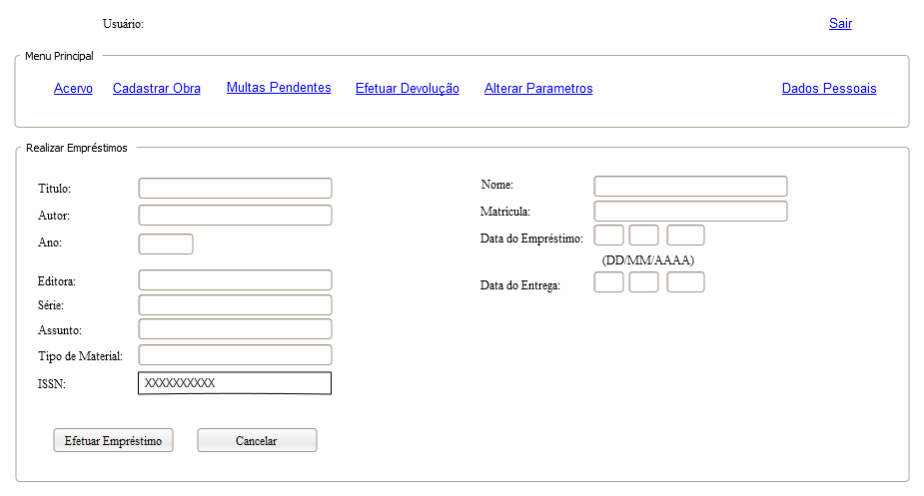

Pós-condições:
Possibilitar a renovação de empréstimo após 14 dias.

Requisitos Não-Funcionais:
Não se aplica.

Regras de Negócio:
RN1: Os campos nome, matrícula, data de empréstimo e data de devolução são obrigatórios.

Diagrama de Sequência:
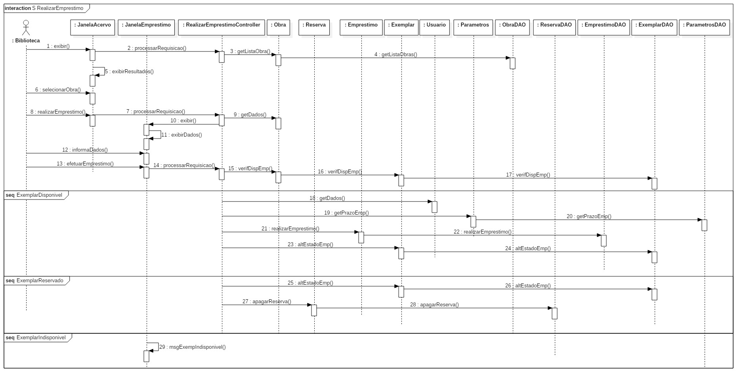

Caso de Uso 04: Renovar Empréstimo

Atores Principais:
Usuário matriculado (Aluno e Professor)

Sumário:
Este caso de uso é iniciado pelo aluno ou professor quando um deles requisita ao sistema uma renovação de empréstimo. O objetivo deste caso de uso é possibilitar que ocorra renovação de empréstimo de um exemplar por tempo determinado.

Pré-Condições:
Usuário matriculado logado no sistema.

Fluxo Principal:
- O usuário matriculado solicita o sistema a renovação de empréstimo.
- O sistema exibe a interface com os campos desabilitados.
- O sistema exibe os campos nome, matrícula, data de entrega e data de devolução.
- O sistema solicita a confirmação da renovação de empréstimo.
- O usuário matriculado confirma a operação.
- O sistema renova o empréstimo por 15 dias.
- O sistema fecha a interface.

Fluxos Alternativos:
- O usuário matriculado pode cancelar a operação de renovação de empréstimo.

Subfluxo:
Não se aplica.

Fluxos de Exceção:
- O exemplar pode estar reservado, impossibilitando a renovação de empréstimo.

Requisitos de interface:
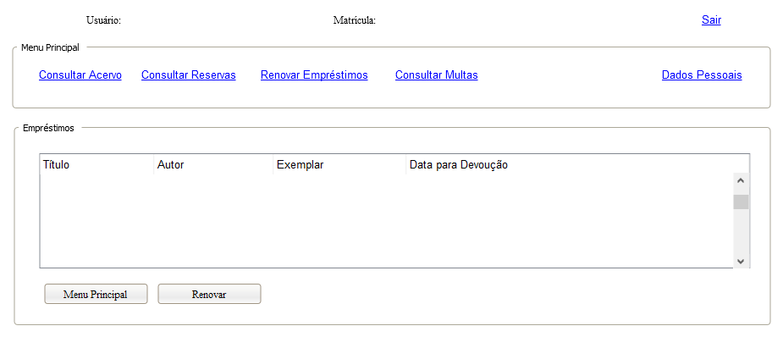

Pós-condições:
Não se aplica.

Requisitos Não-Funcionais:
Não se aplica.

Regras de Negócio:
Não se aplica.

Diagrama de Sequência:
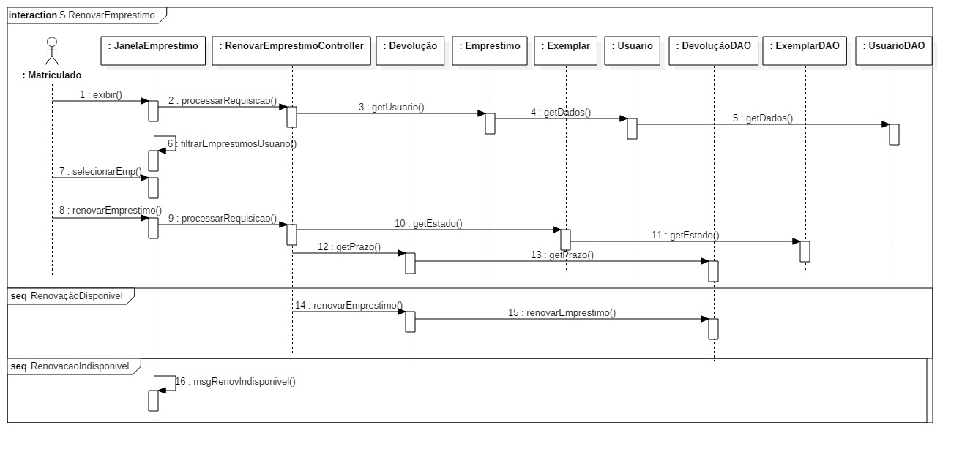

Caso de Uso 05: Reservar Obra

Atores Principais:
Usuário matriculado (Aluno e Professor)

Sumário:
Este caso de uso é iniciado pelo aluno ou professor quando um deles requisita ao sistema a reserva da obra. O objetivo deste caso de uso é possibilitar que ocorra a reserva de um exemplar.

Pré-Condições:
Usuário matriculado logado no sistema.

Fluxo Principal:
- O usuário matriculado solicita o sistema a reserva de uma obra.
- O sistema exibe a interface com os campos desabilitados.
- O sistema exibe os campos título, autor, ano, editora, série, assunto, tipo de material, tipo de obra, código da obra, obra de consulta e o código do exemplar desabilitados.
- O sistema solicita a confirmação da reserva da obra.
- O usuário matriculado confirma a operação.
- O sistema seleciona um exemplar do banco de dados para reserva.
- O sistema guarda os dados da reserva (RN1).
- O sistema fecha a interface.

Fluxos Alternativos:
- O usuário matriculado pode cancelar a operação de reservar um exemplar.

Subfluxo:
Não se aplica.

Fluxos de Exceção:
- Todos os exemplares podem estar reservados, impossibilitando uma nova reserva.

Requisitos de interface:
Não se aplica.

Pós-condições:
Não se aplica.

Requisitos Não-Funcionais:
Não se aplica.

Regras de Negócio:
RN1: O usuário terá o exemplar reservado durante a quantidade de dias do parâmetro do sistema da biblioteca.
Diagrama de Sequência:
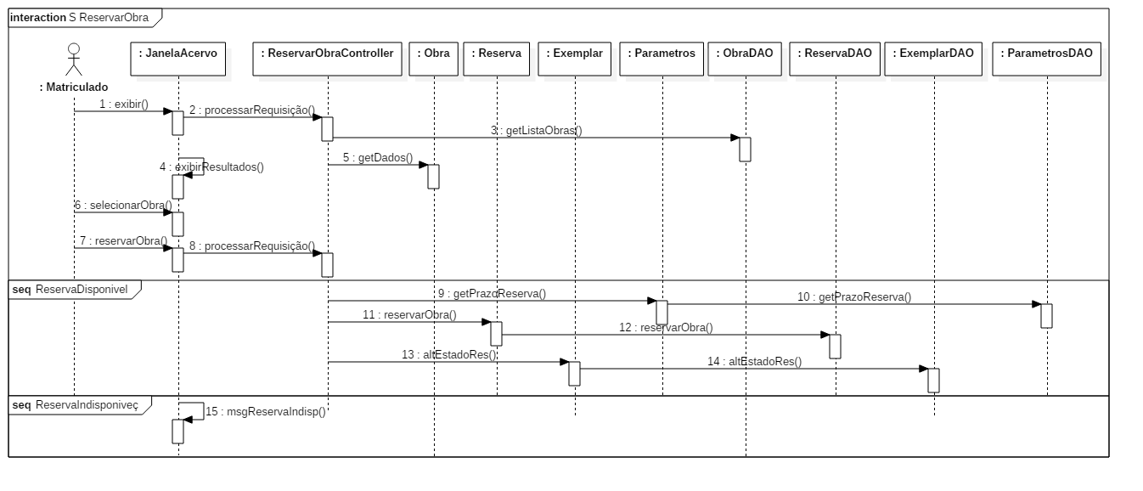

Caso de Uso 06: Consultar Multas

Atores Principais:
Usuário matriculado (Aluno e Professor) e Biblioteca.

Sumário:
Este caso de uso é iniciado pelo aluno, professor ou pela biblioteca quando um deles requisita ao sistema a consulta de multas. O objetivo deste caso de uso é possibilitar que ocorra a consulta de multas dos exemplares que foram emprestados.

Pré-Condições:
Usuário matriculado ou biblioteca logado no sistema.

Fluxo Principal: Biblioteca
- A biblioteca solicita o sistema a consulta de multas.
- O sistema exibe uma tabela de multas com as informações código do exemplar, título da obra, autor, nome da pessoa, cpf e matrícula.
- O sistema exibe um campo vazio para pesquisa, podendo filtrá-la de acordo com as informações da tabela.
- A biblioteca pesquisa uma informação.
- O sistema filtra as informações.
- A biblioteca seleciona um dos itens da tabela.
- O sistema exibe os campos data prevista de devolução, data de entrega e valor da multa do item selecionado.

Subfluxo: Pagar Multa
- A biblioteca solicita ao sistema o pagamento da multa.
- O sistema gera o comprovante do pagamento.
- A biblioteca solicita a impressão do comprovante.
- O sistema imprime o comprovante.
- O sistema remove os dados da multa paga do banco de dados.
- O sistema fecha a interface.

Fluxo Principal: Aluno e Professor
- O usuário matriculado solicita o sistema a consulta de multas
- O sistema exibe as multas em tabela com os dados título da obra, autor, código do exemplar, data para devolução, data de entrega e valor da multa.
- O sistema exibe as multas pendentes com as informações da tabela.

Fluxos Alternativos:
Não se aplica.

Fluxos de Exceção:
Não se aplica.

Requisitos de interface: Biblioteca
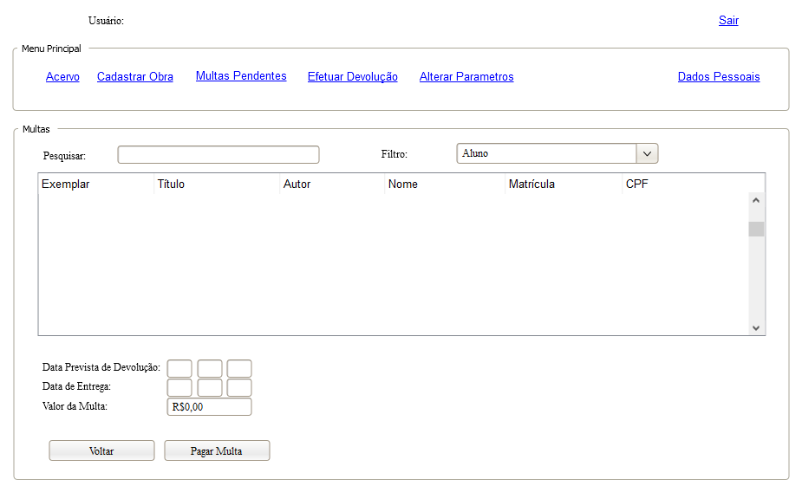

Requisitos de interface: Aluno e Professor
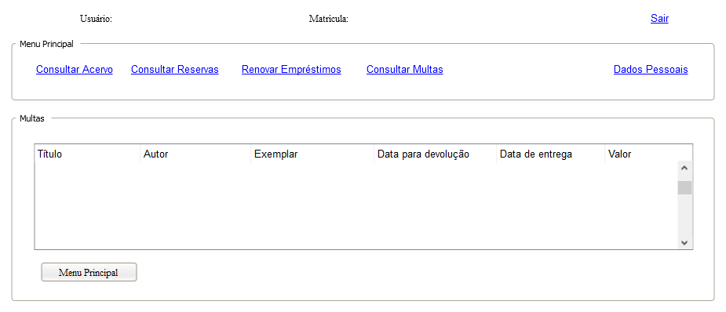

Pós-condições:
Não se aplica.

Requisitos Não-Funcionais:
Não se aplica.

Regras de Negócio:
Não se aplica.

Diagrama de Sequência:
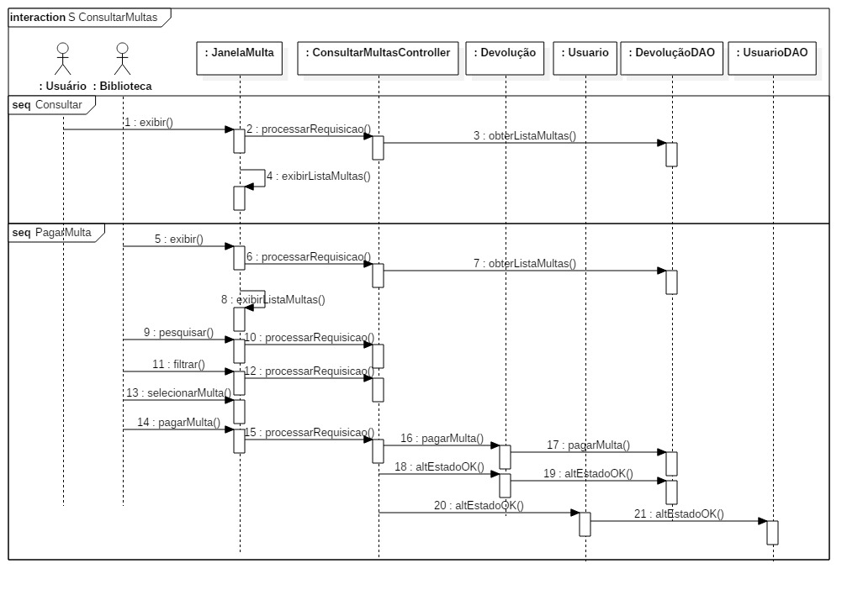

Caso de Uso 07: Consultar Acervo

Ator Principal:
Usuário.

Sumário:
Este caso de uso é iniciado pelo usuário quando ele requisita ao sistema a consulta ao acervo. O objetivo deste caso de uso é possibilitar que ocorra a consulta das obras que existem na biblioteca.

Pré-Condições:
Usuário logado no sistema.

Fluxo Principal:
- O usuário solicita ao sistema a consulta ao acervo.
- O sistema exibe as obras com as informações código, título, autor, ano, editora, série, assunto e tipo de material.
- O sistema exibe um campo vazio para pesquisa, podendo filtrá-la de acordo com as informações da tabela.
- A usuário pesquisa uma informação.
- O sistema filtra as informações e exibe os resultados.

Subfluxo: Detalhes da obra
- O usuário solicita ao sistema a exibição dos detalhes da obra.
- O sistema exibe todas informações da obra em campos desabilitados.

Fluxos Alternativos:
Não se aplica.

Fluxos de Exceção:
Não se aplica.

Requisitos de interface: Biblioteca
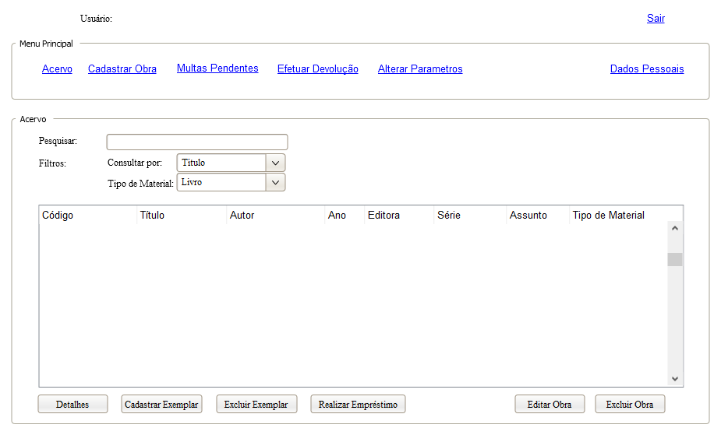

Requisitos de interface: Aluno e Professor
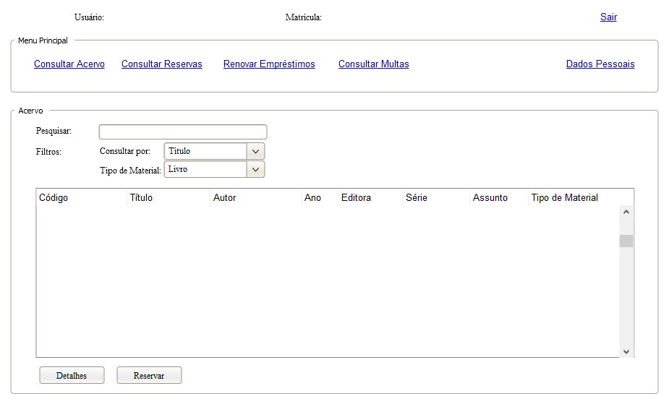

Pós-condições:
Não se aplica.

Requisitos Não-Funcionais:
Não se aplica.

Regras de Negócio:
Não se aplica.

Diagrama de Sequência:
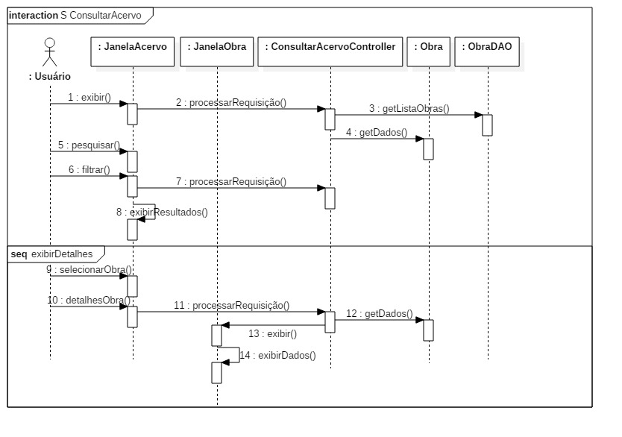

Caso de Uso 08: Efetuar Devolução

Ator Principal:
Biblioteca.

Sumário:
Este caso de uso é iniciado pela biblioteca quando uma pessoa deseja devolver uma obra à biblioteca. O objetivo deste caso de uso é possibilitar que ocorra a devolução de uma obra à biblioteca e gerar uma multa caso a devolução esteja fora do prazo.

Pré-Condições:
Biblioteca logada no sistema.

Fluxo Principal:
- A biblioteca solicita ao sistema a devolução de um exemplar.
- O sistema exibe os empréstimos em uma tabela com as informações código, título, autor, ano, editora, série, assunto e tipo de material.
- O sistema exibe o campo data prevista de devolução vazio.
- O sistema exibe um campo vazio para pesquisa, podendo filtrá-la de acordo com as informações da tabela.
- A biblioteca seleciona o exemplar a ser devolvido.
- O sistema exibe a data prevista de devolução.
- A biblioteca confirma a devolução do exemplar.
- O sistema exclui os dados do empréstimo do sistema.

Subfluxo:
Não se aplica.

Fluxos Alternativos:
- A biblioteca pode ler o código de barras do exemplar ao invés de pesquisa-lo na lista de empréstimos.

Fluxos de Exceção: Devolução Atrasada
- O sistema calcula a multa, caso a data de devolução seja posterior à data prevista.
- O sistema armazena os dados da multa no banco de dados.

Requisitos de interface:
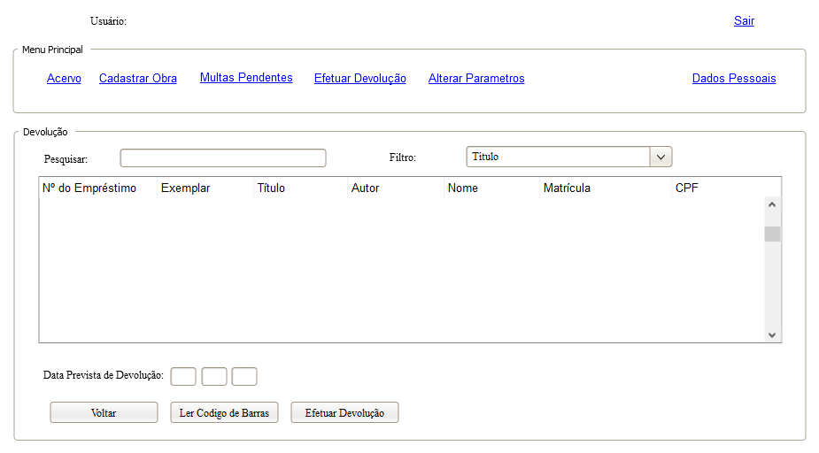

Pós-condições:
Não e aplica

Requisitos Não-Funcionais:
Não se aplica.

Regras de Negócio:
Não se aplica.

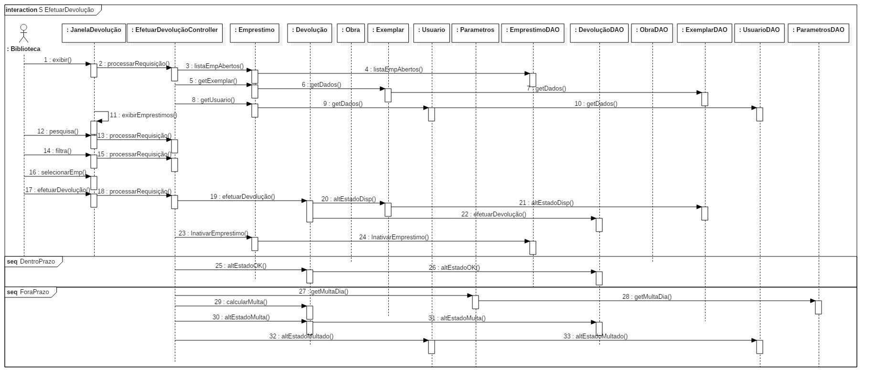
Diagrama de Sequência:

Caso de Uso 09: Alterar Parâmetros

Ator Principal:
Biblioteca.

Sumário:
Este caso de uso é iniciado pela biblioteca quando deseja alterar certos parâmetros da biblioteca. O objetivo deste caso de uso é possibilitar que ocorra a alteração dos parâmetros valor de multa diária, prazo de devolução de um exemplar e prazo de reserva de obra.

Pré-Condições:
Biblioteca logado no sistema.

Fluxo Principal:
- A biblioteca solicita ao sistema a alteração de parâmetros.
- O sistema exibe a interface com os campos Valor da multa diária, Prazo para devolução de exemplar e Prazo de reserva de obra vazios habilitados.
- O sistema exibe os dados armazenados no banco de dados (RN1).
- A biblioteca altera os dados que deseja.
- A biblioteca confirma a operação.
- O sistema grava os dados no banco de dados.
- O sistema fecha a interface.

Subfluxo:
Não se aplica.

Fluxos Alternativos:
- A biblioteca pode cancelar a operação de alterar os parâmetros.

Fluxos de Exceção:
Não se aplica

Requisitos de interface:
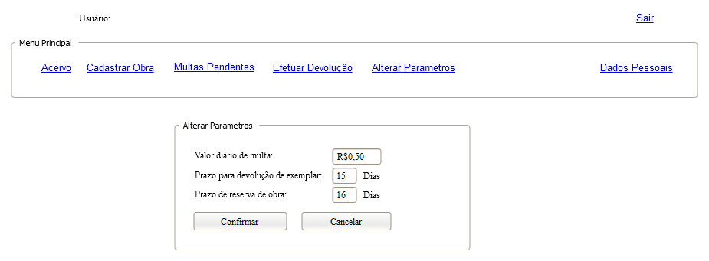

Pós-condições:
Não e aplica

Requisitos Não-Funcionais:
Não se aplica.

Regras de Negócio:
RN1: Os valores padrões iniciados pelo sistema são:
  - Valor de multa diária = R$0,50;
  - Prazo para entrega de livros = 15 dias.
  - Prazo de reserva de obra = 16 dias.

Diagrama de Sequência:
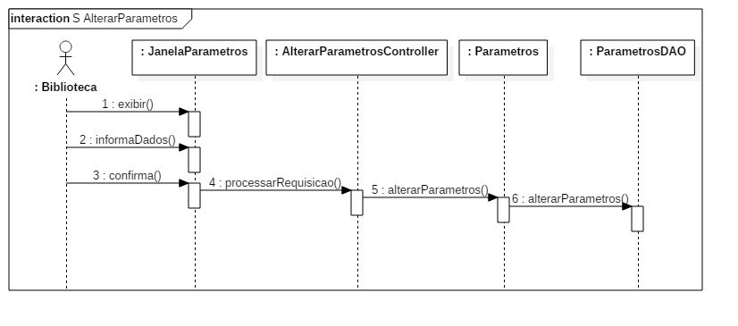

Caso de Uso 10: Cadastrar Usuário

Ator Principal:
Biblioteca.

Sumário:
Este caso de uso é iniciado pela biblioteca quando deseja cadastrar um novo usuário. O objetivo deste caso de uso é possibilitar que ocorra o cadastro de um novo usuário ao sistema e que este tenha acessa as funcionalidades do mesmo.

Pré-Condições:
Biblioteca logada no sistema

Fluxo Principal:
- A biblioteca solicita ao sistema o cadastro de um usuário.
- O sistema exibe os campos tipo de usuário, nome completo, e-mail, CPF e senha habilitados.
- A biblioteca preenche os campos.
- A biblioteca confirma a operação
- O sistema faz a validação dos campos (RN1, RN2).

Subfluxo: Tipo aluno ou professor
- O sistema gera um matrícula para o aluno ou professor.
- O sistema grava os dados no banco de dados.
- O sistema fecha a interface.

Subfluxo: Tipo bibliotecário
- O sistema grava os dados no banco de dados.
- O sistema fecha a interface.

Fluxos Alternativos:
- A biblioteca pode cancelar a operação de cadastrar um usuário.

Fluxos de Exceção:
Não se aplica

Requisitos de interface:
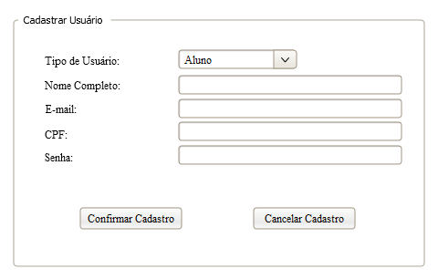

Pós-condições:
Não e aplica

Requisitos Não-Funcionais:
Não se aplica.

Regras de Negócio:
RN1: O email deve ser válido, ou seja, no formato nome@email.com.
RN2: A senha deve conter pelo menos 8 dígitos.

Diagrama de Sequência:
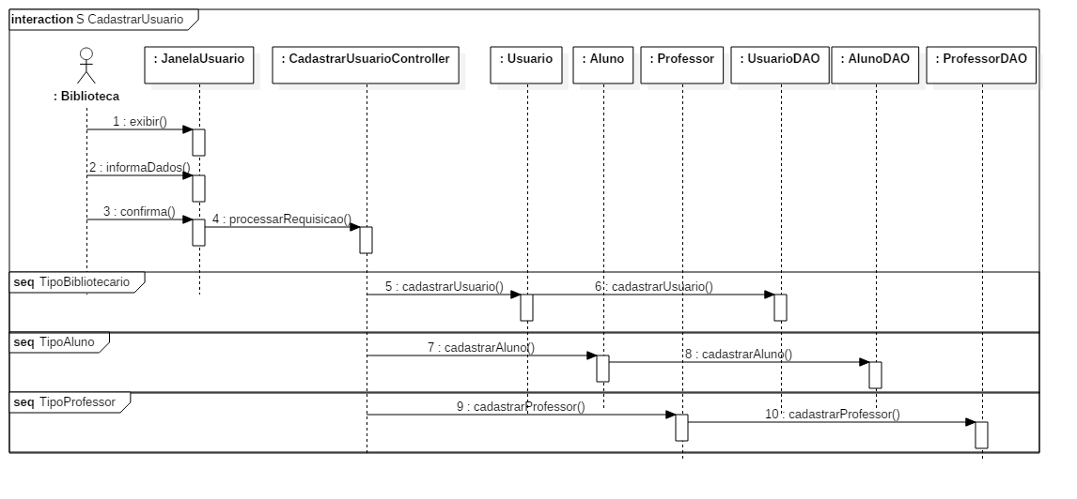

Caso de Uso 11: Alterar Dados Pessoais

Ator Principal:
Usuário

Sumário:
Este caso de uso é iniciado pelo usuário quando deseja alterar os dados pessoais. O objetivo deste caso de uso é possibilitar que ocorra a alteração dos dados pessoais.

Pré-Condições:
Usuário logado no sistema

Fluxo Principal: Biblioteca
- O usuário solicita a alteração dos dados pessoais.
- O sistema exibe a interface com todos os campos habilitados.
- A biblioteca preenche os campos.
- A biblioteca confirma a alteração.
- O sistema efetua a validação dos campos (RN1, RN2)
- O sistema guardo as informações no banco de dados.
- O sistema fecha a interface.

Fluxo Principal: Aluno e Professor
- O usuário solicita a alteração dos dados pessoais.
- O sistema exibe a interface com o campo matrícula desabilitado e o restante habilitado.
- A biblioteca preenche os campos.
- A biblioteca confirma a alteração.
- O sistema efetua a validação dos campos (RN1, RN2)
- O sistema guardo as informações no banco de dados.
- O sistema fecha a interface.

Fluxos Alternativos:
- O usuário pode cancelar a alteração dos dados.

Fluxos de Exceção:
Não se aplica.

Requisitos de interface: Aluno e Professor
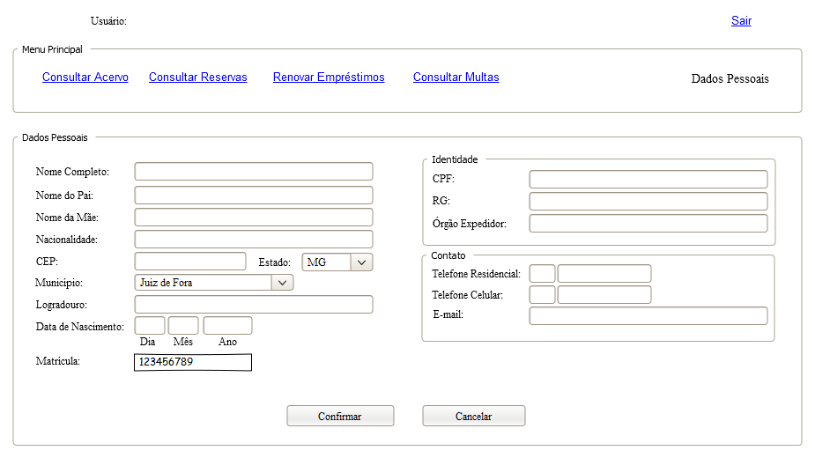

Requisitos de interface: Biblioteca
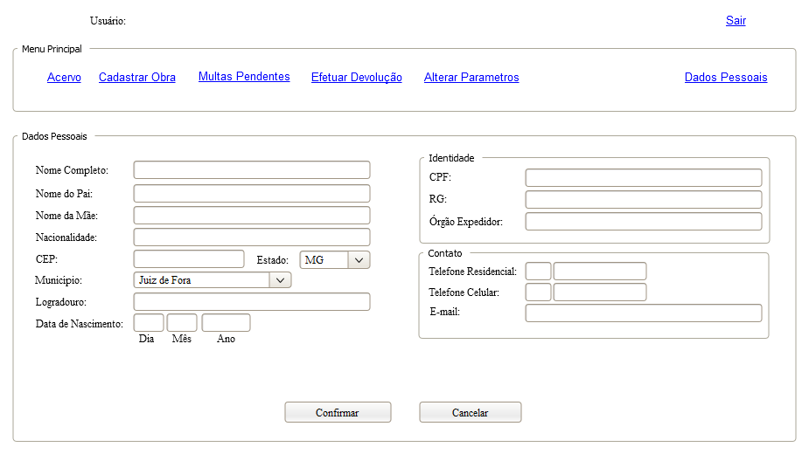

Pós-condições:
Não e aplica

Requisitos Não-Funcionais:
Não se aplica.

Regras de Negócio:
RN1: O email deve ser válido, ou seja, no formato nome@email.com.
RN2: Os telefones devem ter 2 dígitos de DDD e de 8 à 9 dígitos do número.
Diagrama de Sequência:
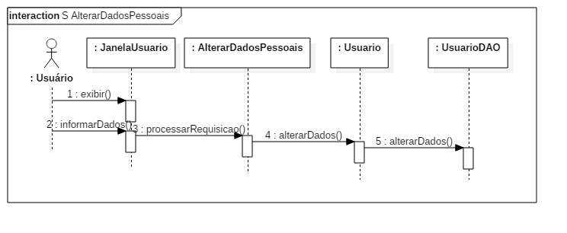

7. Diagrama de Classes:

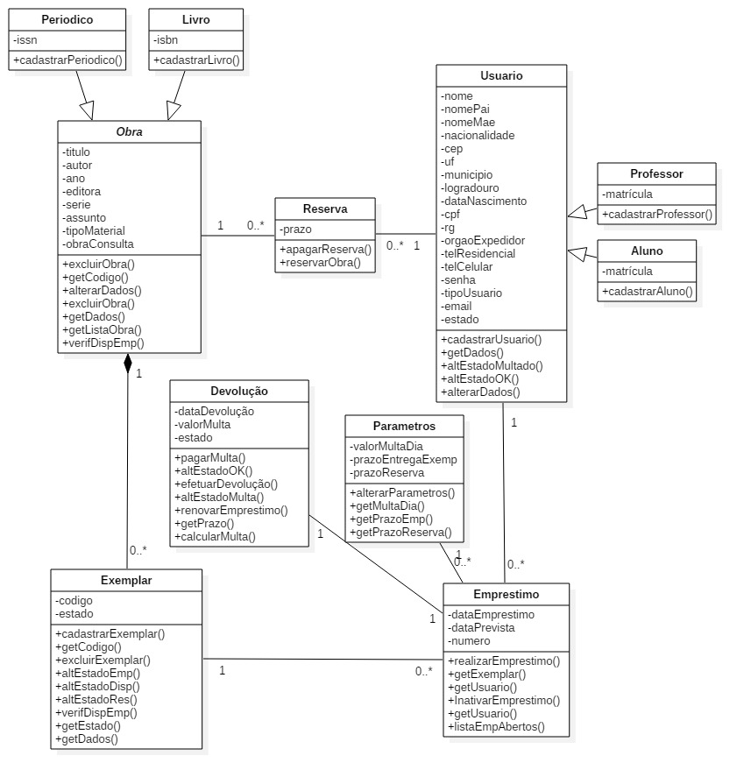

- Diagrama de Classes de Sequência:
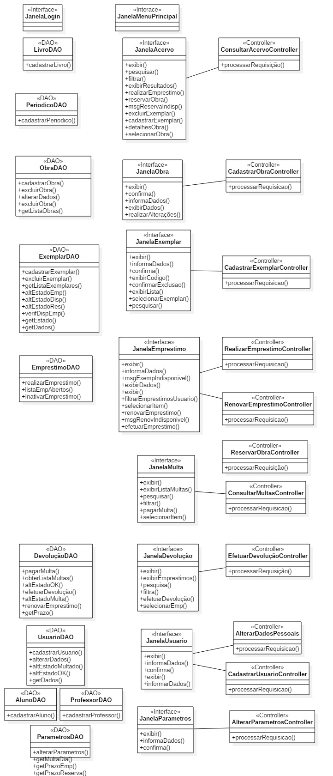
9. Diagramas de Atividade:

  - Efetuar Devolução:

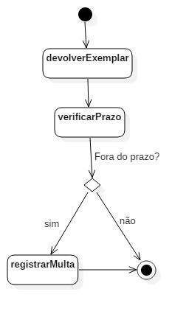
  - Realizar Empréstimo:
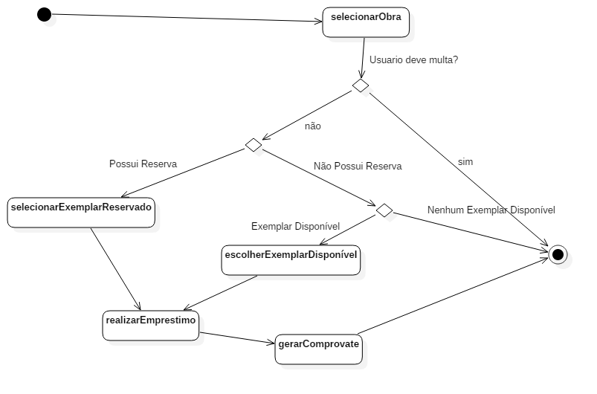

  - Renovar Empréstimo:
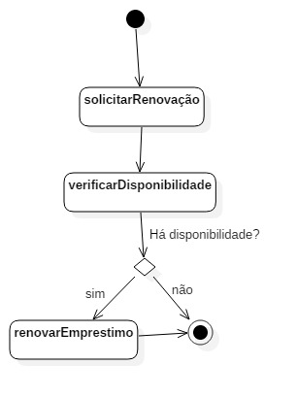

10.Diagramas de Estado:

  - Usuário:
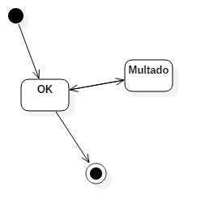

  - Exemplar:
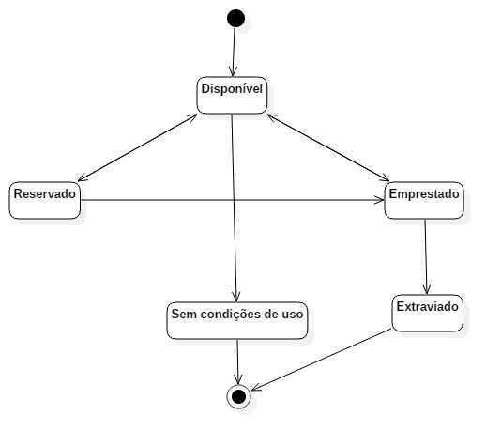

  - Devolução:

